**Тема: *Розв’язування задач та вправ***

***Опорний конспект***

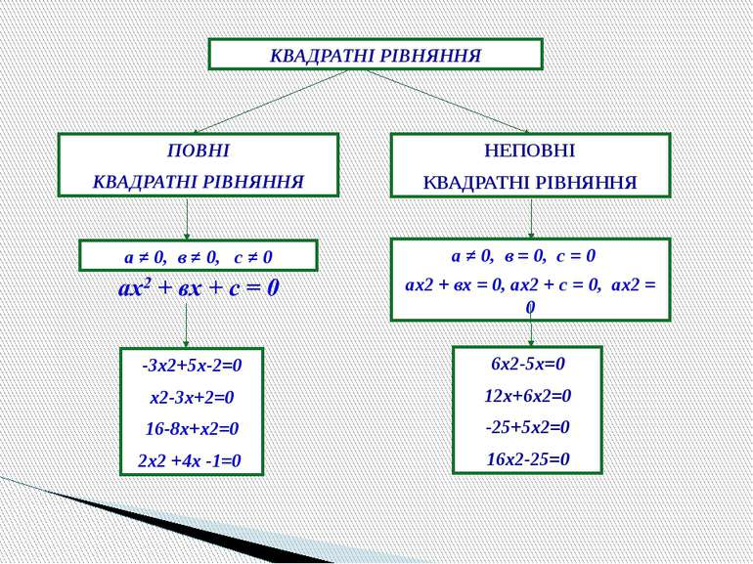

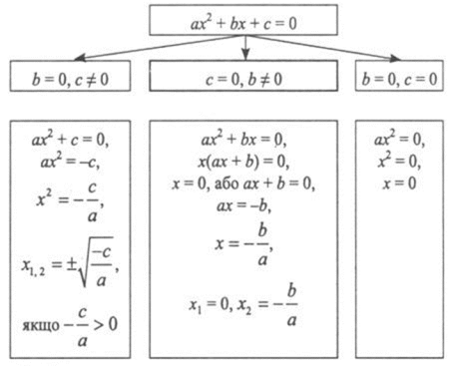

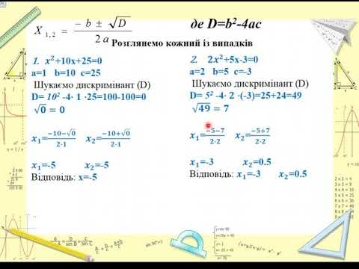

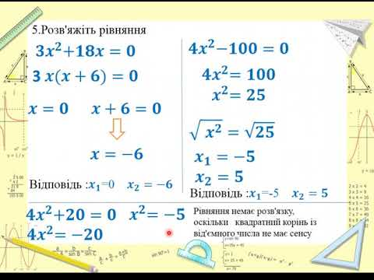

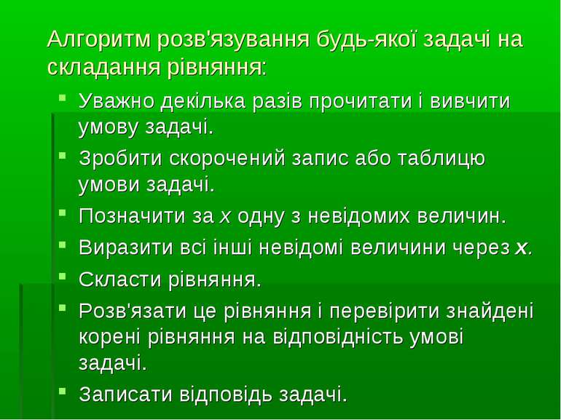

Задача 1. На скільки відсотків двічі потріб­но знизити ціну на підручник, щоб його вар­тість досягла 64 % від початкової?

Розв'язання

Нехай ціну знижували щоразу на х %,

тоді після першого зниження підручник кошту­вав (100-х) %,

а після другого – міркуємо так: ціну підручника (100 – х) % знизили знову на х%, отже, треба спочатку узнати, скільки становитимуть х% від ціни (100 – х) %, тобто шукаємо відсотки від відсотків:

$\frac{100-х}{100}$·х = $\frac{(100-х)·х}{100}$– тобто стільки становлять х% від ціни (100 – х)%,

$тому$ нова ціна підручника становитиме:

(100 – х) - $\frac{\left(100-х\right)х}{100}$ = $\frac{\left(100-х\right)100-\left(100-х\right)х}{100}$ = $\frac{\left(100-х\right)\left(100-х\right)}{100}\%, тобто 64 \%.$

Маємо рівняння: | множимо на 100 обидві частини рівняння

(100 – х)2= 6400

100 – х = 80 і 100 – х = - 80

х = 20 і х = 180

Підходить х = 20.

Відповідь. На 20 %.

Задача 2. Для планування туристичного маршруту провели експеримент: одночасно назустріч один одному з пункту А і з пунк­ту Б вийшли два туристи та зустрілися через 3 год 20 хв. Перший прибув у пункт Б через 5 год після того, як другий прийшов у пункт А. Визначити, за який час можна пройти шлях від А до Б та від Б до А згідно з даними екс­перименту.

Розв'язання:

Якщо другий турист пройшов свій шлях за х год, тоді перший — за (х + 5) год. Нехай s — це відстань від пункту А до Б, тоді швид­кість туристів дорівнює $\frac{s}{x+5}\frac{км}{год}та \frac{s}{x}$ км/год відповідно. До зустрічі вони пройшли відпо­відно 3 $\frac{20}{60}$ год = 3 $\frac{1}{3}$ год, отже їх спільна швидкість дорівнює $\frac{s}{3\frac{1}{3}}$ = $\frac{3 s}{10}$ км/год. Також спільну швидкість можемо узнати, додавши дроби $\frac{s}{x+5}+ \frac{s}{x}$.

Маємо рівняння: = |ділимо на s обидві частини рівняння

ОДЗ: х + 5 = 0 і х = 0

х = - 5 і х = 0

Тоді $\frac{2 х+5}{х(х+5)}$ = $\frac{3}{10}$

(2х + 5) 10 = 3х (х + 5)

3х2 – 5х – 50 = 0

D = 25 + 600 = 625

х = 5 і х = - $\frac{10}{3}$

х = 5 , 5 + 5 = 10

Відповідь. За 5 год і за 10 год.

***Робота з підручником***

§ 22-26 (повторити)

***Робота з інтернет ресурсами***

[***https://youtu.be/aPLDYAGk0ZM***](https://youtu.be/aPLDYAGk0ZM)

[***https://youtu.be/ZwJsZGCHx8g***](https://youtu.be/ZwJsZGCHx8g)

[***https://youtu.be/bUA4_ynbFpU***](https://youtu.be/bUA4_ynbFpU)

[***https://youtu.be/N9NU3dy_RAs***](https://youtu.be/N9NU3dy_RAs)

***Домашнє завдання***

§ 20-26 (повторити)

*Виконати тест за посиланням*

https://vseosvita.ua/test/start/ggd692

*Виконувати з 12.00 25.04 до 20.00 26.04 з одного пристрою* **ТІЛЬКИ ОДИН РАЗ**, підписуватися своє прізвище та ім’я

Час на виконання 30 хв.